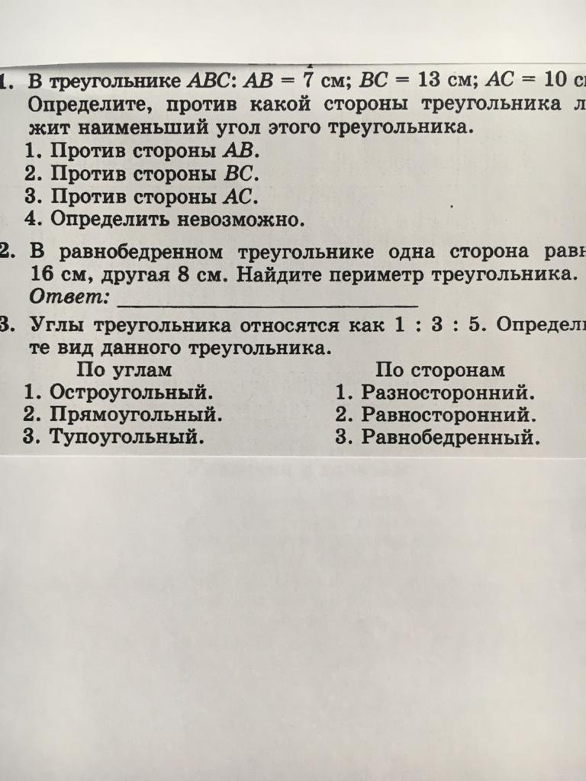Задание по алгебре на период 30.03 – 10.04:
1 урок. Тема. Обобщение и систематизация полученных знаний.
– учебник: стр. 224 «Проверьте себя (тест)»
2 урок. Тема. Вынесение общего множителя за скобки.
– учебник: гл. 8 § 8.1
– ссылка на видеоурок: https://resh.edu.ru/subject/lesson/1275/
– N 812, 813, 815, 816, 818
3 урок.
– учебник: гл. 8 § 8.1(пример 2)
– N 819-821 (а, в, д), 822-824 (а, в, д)
4 урок.
– N 825, 826, 829, 830-831 (а, в, д)
5 урок. Тема. Способ группировки
– учебник: § 8.2
– ссылка на видеоурок: https://resh.edu.ru/subject/lesson/1069/
– N 836, 837, 839
6 урок.
– N 940, 942
7 урок.
– N 943, 944, 946
8 урок. Тема. Формула разности квадратов
– учебник: § 8.3
– ссылка на видеоурок: https://resh.edu.ru/subject/lesson/1070/,
квадрат суммы и разности https://resh.edu.ru/subject/lesson/1138/
Для тех, кто хочет знать больше (кто учится на «4» и «5»):
Выделение полного квадрата https://resh.edu.ru/subject/lesson/1139/
Разложение на множители путем выделения полного квадрата
https://resh.edu.ru/subject/lesson/1071/
квадрат суммы нескольких слагаемых https://resh.edu.ru/subject/lesson/1140/
– N 848-851 (а, в, д, ж)
9 урок.
– N 854, 855-857 (а, в, д)
10 урок. Формулы куба суммы и разности (для тех, кто хочет знать больше)
Ссылка на видеоурок: https://resh.edu.ru/subject/lesson/1141/,
https://resh.edu.ru/subject/lesson/1310/
10 урок. Тема. Формулы разности и суммы кубов
– учебник: § 8.4
ссылка на видеоурок: https://resh.edu.ru/subject/lesson/1328/
Для тех, кто хочет знать больше:
разность и сумма n-х степеней https://resh.edu.ru/subject/lesson/1329/
– N 872, 873-874 (а, в, д), 878

